**Амур**

(**большая вода, чёрная вода, чёрная река, река чёрного дракона**)

Маӈбо, Да̄и Маӈбо, Мангму (нанайский)

Да̄и̇ Маӈгу̇ (ульчский)

Да-мур (нивхский)

It flows through the territory of Russia, China and Mongolia.

It is one of the ten largest rivers in the world and one of the largest rivers in Russia. Amur ranks first in Russia in terms of fish species diversity.

For many centuries, Amur has played an important role in the economic activity of people.

Far-Eastern indigenous people deify Amur.

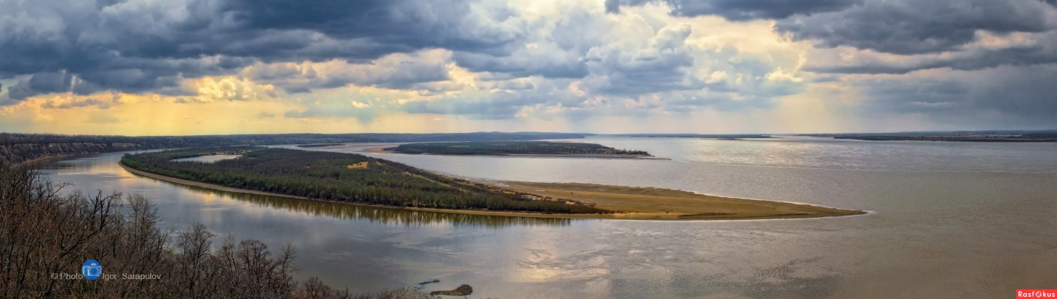

На языках народов Дальнего Востока Амур звучит несколько разноименно, разнозвучно. Хара-Мурен ("чёрная вода") — так его называли монголы. Сахалян-Ула — называли эту реку маньчжуры. Хэйлундцзян, Хэйхэ ("река черного дракона") — китайцы. Жители верховьев Амура (дауры) называли Амур Шилкар, эвенки — Чиркола или Чирколо. Тунгусское название реки — Эвур, то есть Добрый мир. Нанайцы называли Амур Мангму или Даи Манго, что означает Большая река. Можно встретить еще одно нанайское название нижнего течения Амура — Нургань. У нивхов название реки звучало как Ямур, то есть Большая вода. Среднее течение реки маньчжуры – Сахалян-Ула ("черная река"), Русские в первой четверти XVII в. приняли от эвенков название Амур и распространили его на все течение реки.

Амур заслужил своё имя: он величественен, великолепен и щедр. Глубокие синие воды, широкие песчаные косы, заповедные леса, в которых обитают царственные амурские тигры…

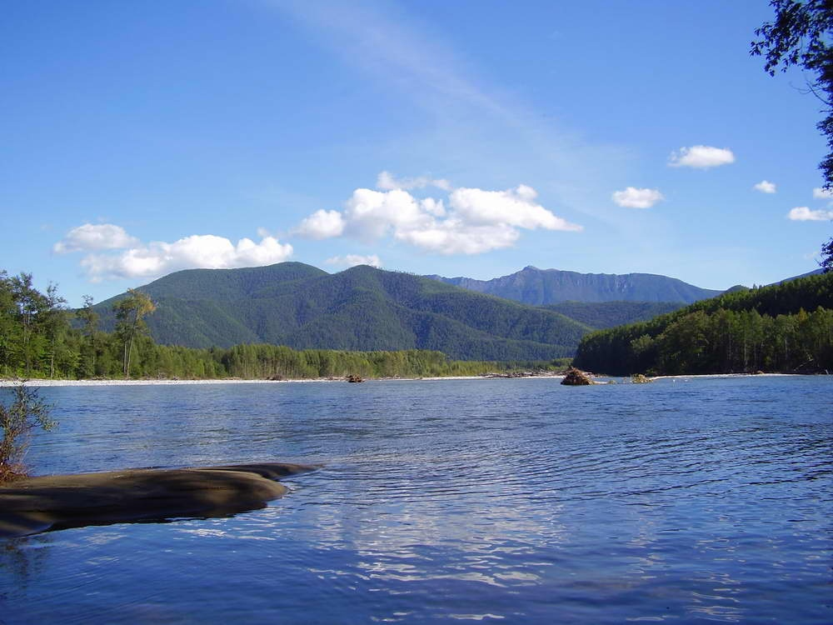

Это четвертая по величине река в России (её протяжённость — 2842 км) и третья по величине в Китае. По длине на планете он занимает девятое место в мире. Гигант образовался в результате слияния двух дальневосточных рек — Шилки и Аргуни. Устье находится в Амурском лимане в Охотском море, возле Николаевска-на-Амуре. Наиболее крупными притоками Амура являются реки Бурея, Зея, Уссури, Аргунь и Сунгари.

Амур — важная артерия, соединяющая три страны. На своём пути река пересекает территории четырёх российских регионов — Амурскую область, Хабаровский край, Еврейскую автономную область и Приморский край.

Хара-Мурэн… Сахалян ула… Хэйхэ…. эти слова звучат как будто заклинания. На самом деле так называли разные народы в разные эпохи − воды Большой Реки – Амур, чей строптивый нрав отразился в местных легендах.

**Одна из легенд гласит. Очень давно это было. Тогда не было рек Уссури и Амура. Озера чистой кристальной воды отражали на своей глади облака в небе, прибрежные деревья, и кустарники. В озерах было много рыбы, а в окрестностях водилась дичь. Жили в этих местах аборигены, сильные и смелые. Тайга и озера кормили их.**

**В одном из племен у озера жила семья, в которой родилась девочка, прекрасная, как луна. Родители дали ей имя Уссури.**

**Девочка играла с подругами в стойбище, ходила на берег озера и долго смотрела на свое отражение в воде. В племени был обычай, детей с рождения обручать и по достижении ими совершеннолетия, женить их, устраивая торжества. Уссури тоже была обручена, но не знала своего жениха. Обычай требовал, чтобы до свадьбы жених и невеста не знали друг друга. Детство Уссури протекало беззаботно и на природе. Шли годы, Уссури превратилась в красивую девушку. Приближалось время, когда родители жениха и невесты должны были поженить их. Они готовили подарки и угощения.**

**Однажды Уссури, как прежде, пришла на берег озера и стала смотреть на зеркальную гладь воды. Внезапно на берег вышел раненый окровавленный юноша. Уссури не знала его. Он был из другого племени. Юноша стал в воде обмывать раны, а Уссури спряталась за куст и наблюдала за ним. Юноша закачался и упал в воду, он потерял много крови. Уссури вышла из своего убежища и помогла ему выбраться на берег. Едва они взглянули друг на друга, стрела любви пронзила их сердца. Юношу звали Амур и он полюбил Уссури. Девушке юноша понравился и они тайно стали встречаться у озера.**

**Приближалось время свадьбы, а Уссури с ужасом думала, как разорвать помолвку и сообщить родителям о том, что она полюбила другого юношу. Амур тоже был обручен. Он не хотел потерять Уссури, но все-таки сообщил родителям о том, что полюбил девушку из другого племени. Они запретили ему встречаться с Уссури и решили, как можно скорее женить Амура на девушке, с которой он был обручен. Амур заявил, что женой его станет только Уссури. Тогда его родители пошли в стойбище, где жила семья Уссури с новостью о том, что их дети тайком встречаются у озера. Теперь и Уссури не могла встречаться с Амуром, родители не отпускали дочь на озеро.**

**Влюбленные тосковали друг о друге, Уссури была в отчаянии. Она сказала, что лишит себя жизни, если ее отдадут замуж за нелюбимого. На ее угрозы никто не обращал внимания. В день свадьбы другие девушки племени приготовили невесту к торжеству. В свадебном наряде Уссури была великолепна, но по лицу ее текли слезы. Мысленно она прощалась с Амуром, у которого тоже должна была состояться свадьба, с теперь уже нелюбимой им соплеменницей, в тот же день и час. Каждое племя охраняло жениха и невесту, чтобы те не сбежали со свадебной церемонии.**

**Пришло время совершить свадебный обряд. В окружении девушек Уссури повели к шаману племени, где ее ждал жених и его родственники. Уссури упала на колени, подняла руки к небу и взмолилась, чтобы духи пожалели ее. В это время над ее головой пролетал голубь и обронил перо. Она прижала его к груди, как талисман, еще не зная, какая ей будет польза от этого перышка. Девушки подняли ее на ноги и повели. Уссури горько плакала и звала Амура. И вдруг перо в ее руке загорелось. Она подняла его над головой, все расступились, пораженные зрелищем. Перо горело, не обжигая руки. Уссури побежала к озеру, платье цеплялось за ветки и траву. Она бежала к любимому.**

**Амура тоже повели к шаману племени, где его ждала невеста. Юноша увидел искры огня у озера и понял, что это знак от Уссури. Он вырвался из удерживающих его рук и тоже побежал к озеру. Соплеменники преследовали его, но Амур, как на крыльях, летел к своей возлюбленной.**

**Для обеих семей бегство их детей со свадебной церемонии было позором и они организовали погоню за беглецами.**

**Перо горело в руке Уссури, указывая путь Амуру. Они встретились на берегу озера, Амур прижал девушку к груди и вытащил свой нож. Он хотел отправить их души к духам, но тут перо в руке Уссури загорелось еще ярче. Дым окутал влюбленных, погоня приближалась. Не разжимая объятий, они вошли в воды озера. Поднялась большая волна и понесла их. Уссури и Амур потеряли друг друга, но перо по-прежнему было у нее в руке. Огонь погас, но перо не обгорело. Девушка решила, что Амур утонул и заплакала от горя. Слезы ее полились в воды озера. Вода все прибывала и прибывала, пока озеро не вышло из берегов. А Уссури таяла от слез до тех пор, пока не превратилась в воду и потекла на Север. Только голубиное перышко плавало на поверхности воды. Озеро исчезло и вместо него появилась река Уссури.**  
**Но Амур был жив. Он вышел на берег и стал искать Уссури. Погоня настигала его и он, петляя, побежал от преследователей на Запад. Юноша добежал до другого озера, но не успел спрятаться. Его схватили и в ярости убили, а тело бросили в воду. Поднялась волна, подхватила бездыханное тело и унесла в свои глубины. Вода все текла и текла на Восток, пробивая русло. Так появилась река Амур, а озеро исчезло.**

**Но Уссури и Амур все-таки встретились. Воды Уссури потекли в Амур и они уже никогда не расставались.**

**Люди, жившие испокон веков на берегах реки, считали ее священной. Они пользовались всеми дарами амурских берегов – ловили рыбу, охотились на мамонтов и носорогов. Первые русские землепроходцы появились на Амуре в 1644 году. Возглавлял их Василий Поярков, исследователь Даурии. Спустя 8 лет казаки Ерофея Хабарова начали осваивать земли: занялись земледелием, стали строить остроги.**

Нанайцы обожествляли природные объекты, главным образом, реку, кормившую и поившую их. Неудивительно, что мощь реки Амур всячески задабривали: река требовала от людей быстрой реакции, мужества и терпения, уважения к своим богатствам, а непослушание строго наказывала, устраивая наводнения и уничтожая тем самым целые поселения. Могущество её породило в народном сознании образ дракона, управлявшего водной и земной стихиями.

У нанайцев есть легенда о происхождении названия реки. Согласно легенде, в давние времена добрый Черный Дракон победил злого Белого Дракона, который топил лодки на реке и мешал людям рыбачить и вообще обижал все живые существа. Победитель остался жить на дне реки в районе Хинганских щек, на границе нынешних Амурской и Еврейской автономной областей. С тех пор эта река и называется рекой Черного Дракона. «Хвост» Черного Дракона находится в степях Монголии и Даурии, «туловище» лежит в четырех российских регионах и в одной китайской провинции. Две левые «лапы» дотягиваются до самого Станового хребта, где берут начало притоки Амура Зея и Бурея, а две правые «лапы»– притоки Сунгари и Уссури – в Китае и в Приморье. «Голова» Дракона упирается в Охотское море и он «пьет воду» Татарского пролива. Длина «тела» Черного Дракона от «хвоста» до «головы» - более 4 500 км, а площадь бассейна Амура достигает 1,8 млн. кв. км.

Амур известен своей уникальной природой и большим разнообразием рыбы. В реке водится более 140 видов рыбы! (из них порядка 10 занесены в Красную книгу России). Для сравнения: в Волге водится 77 видов рыб, а в Енисее — 63. Причём многие амурские представители являются реликтовыми, то есть, они появились здесь сотни, а то и тысячи лет назад. Более того! В Амуре царит настоящий рыбий интернационал, поскольку есть типичные представители китайской и индийской ихтиофауны. К первым относятся толстолоб, верхогляд и ауха, ко вторым — змееголов, ротан и косатка-скрипун. Он считается богатейшей лососевой рекой континента – сюда на нерест заходят лососевые 9-ти видов.

Мечтой рыбаков является калуга, которая относится к семейству осетровых. В реке вылавливали гигантов пятиметровой длины! Из других представителей этого благородного семейства стоит отметить сахалинского и амурского осетров. Разумеется, в Амуре водится белый амур, который считается ценнейшей промысловой рыбой. А ещё здесь водится девять представителей другого благородного семейства — лососёвых. Помимо реликтов, в Амуре обитают эндемики, которых можно встретить только здесь. К ним относятся амурский сиг, желтощёк, китайский окунь и другие.

Ещё одно отличие Амура от многих других крупных рек мира – его судоходность. Он судоходен по всей длине, и это уникальный случай.

**Древние жители считали, что Амур – это огромный дракон, заснувший на песке. Прибрежные ивы – его чешуя, поэтому шаманы делали из ивовых веток свои магические украшения. Амур – и в самом деле особенная река, не похожая ни на какую другую. Он постоянно чуть-чуть меняет русло, как будто дракон поворачивается во сне. Дракон дарит несметные богатства- уникальные виды рыб. Во время Великой Отечественной войны амурские жители не голодали так, как жители более западных областей страны- исключительно благодаря амурской рыбе. До сих пор в амуре водится дракон настоящий – доисторическая рыба калуга (самая крупная в мире речная рыба – до тонны весом). Люди, конечно, вели себя плохо, пока дракон Амур спал: рыбы осталось в реке мало, вода грязная, но, если мы возьмемся за ум, восстановим поголовье калуги и уменьшим количество вредных отбросов, Амур останется таким же величественным, каким был тысячи лет.**